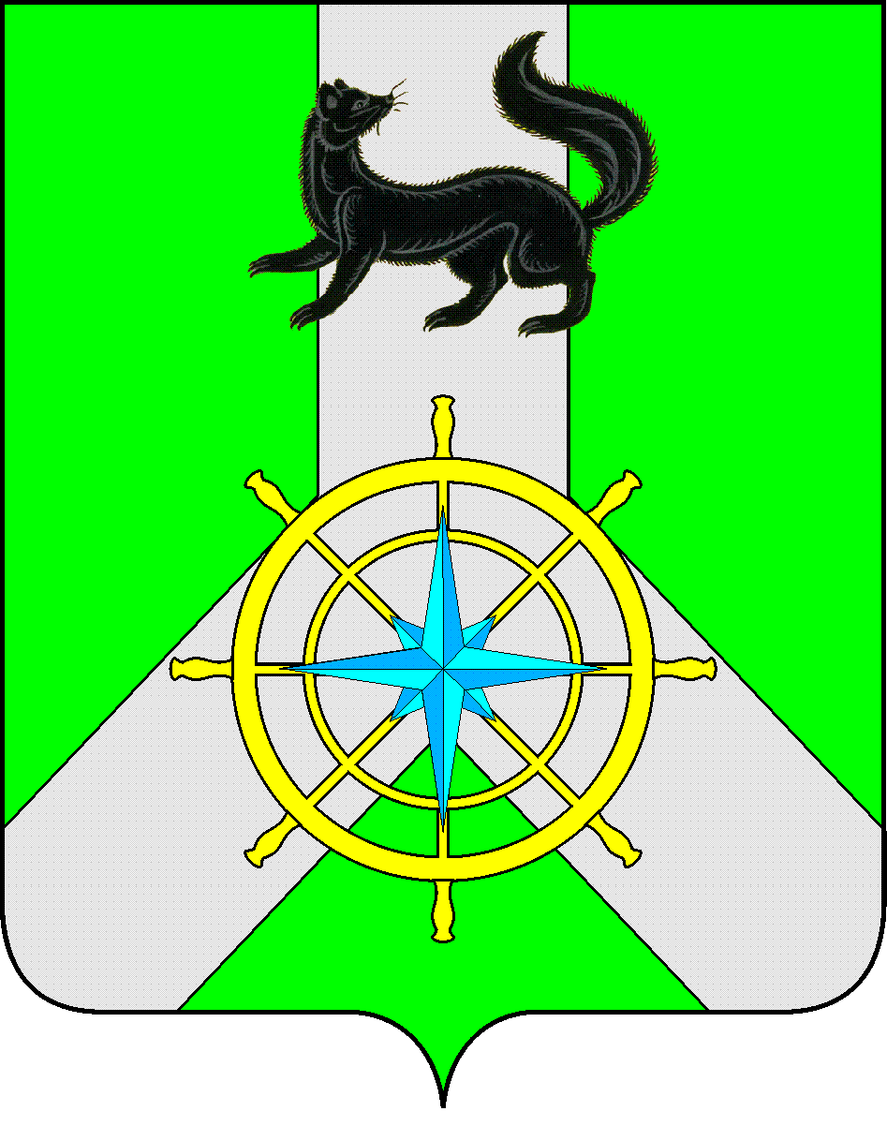
Р О С С И Й С К А Я Ф Е Д Е Р А Ц И Я

И Р К У Т С К А Я О Б Л А С Т Ь

К И Р Е Н С К И Й М У Н И Ц И П А Л Ь Н Ы Й Р А Й О Н

А Д М И Н И С Т Р А Ц И Я

П О С Т А Н О В Л Е Н И Е

от 10 мая 2017 г. |  | № 254
 | г. Киренск

Об окончании отопительного
сезона 2016-2017 гг.

На основании раздела II пункта 5 Постановления Правительства РФ от 6 мая 2011 г. № 354 «О порядке предоставления коммунальных услуг собственникам и пользователям помещений в многоквартирных домах и жилых фондах»

П О С Т А Н О В Л Я Ю:

1. Считать днем окончания отопительного сезона по жилому фонду, предприятиям,
учреждениям, объектам социальной сферы – 15 мая 2017 года.
2. В случае повышения или понижения температуры наружного воздуха произвести корректировку даты окончания отопительного сезона.
3. Данное Постановление подлежит опубликованию в средствах массовой информации газете «Ленские Зори» и размещению на сайте администрации Киренского муниципального района http://kirenskrn.irkobl.ru/
4. Контроль за исполнением постановления возложить на заместителя мэра - председателя Комитета по имуществу и ЖКХ администрации Киренского муниципального района А.В. Вициамова.

И.о. главы администрации района С.Ю. Лещинский

ЛИСТ СОГЛАСОВАНИЯ
к постановлению №254 от 10.05.2017г.

Согласовано:
Заместитель мэра – председатель Комитета ___________А.В. Вициамов

Правовой отдел ___________И.С. Чернина

исполнитель:
Заместитель председателя Комитета – начальник отдела по электроснабжению,
транспорту, связи и ЖКХ О.А. Вытовтова

